Captura segura de Spundbond Meltblown Spundbond em sala operatória para upcycling em projeto socioambiental

Spundbond Meltblown Spundbond safe capture in the operating room for upcycling for socio environmental projects

Danielly Nogueira Negrão Guassu Nogueira, Dra. - UEL
dani.negrao@uel.br
Laryssa Guilherme Mota, Graduada – UEL
laryssa-guilherme@hotmail.com
Suzana Barreto Martins, Dra. – UEL
suzanabarreto@uel.br
Fernanda de Oliveira Massi, Graduada – UEL
ferdmassii@gmail.com
Matheus Nascimento Bataglia, Graduando – UEL
matheus.nascimento0@uel.br

Resumo
Este trabalho busca apresentar a definição de etapas para Captura Segura de SMS em Centros Cirúrgicos e a estimativa de geração deste material em Hospital na cidade de Londrina como forma de propor novas utilizações por meio do upcycling. Trata-se de um estudo descritivo, exploratório do tipo longitudinal com abordagem quantitativa. Como resultado obteve-se algumas sugestões de aplicação do material capturado assim como implementação de sistema de Captura Segura e reuso do SMS em novos produtos como ecobags para os pacientes do Hospital Universitário de Londrina, e para parceiros, a exemplo de cama pet para o Hospital Veterinário da Universidade Estadual de Londrina.

Palavras-chave: captura segura, resíduo hospitalar, upcycling, spundbond meltblown spundbond.

Abstract
This work seeks to present the definition of stages for the Safe Capture of SMS in Surgical Centers and the estimated generation of this material in a Hospital in the city of Londrina as a way of proposing new uses through upcycling. This is a descriptive, exploratory longitudinal study with a quantitative approach. As a result, some suggestions for the application of the captured material were obtained, as well as the implementation of a Secure Capture system and SMS reuse in new products for the Hospital, ecobags for Londrina University Hospital patients, and for partners, such as the pet bed for the Londrina Veterinary Hospital.

Keywords: safe capture; hospital waste; upcycling, spundbond meltblown spundbond.

- Introdução

O Spunbond Meltblown Spunbond (SMS) é um Tecido Não Tecido (TNT), formado por três mantas unidas termicamente, formadas exclusivamente por fibras de polipropileno. As duas camadas externas são denominadas Spunbond, sendo formada por fibras longas e contínuas, de forma ordenada, conferindo resistência mecânica e maleabilidade ao material (ABINT, 2020). Entre essas camadas, está a Meltblown, composta por uma rede densa de microfibras, sendo o elemento filtrante, com eficiência de filtragem de partículas>98%, filtragem bacteriológica>95% e com capacidade de reter partículas emitidas pelo usuário (Medeiros, 2020).
A indústria têxtil voltada para a área da saúde tem apresentado um expressivo crescimento no decorrer dos últimos anos, com o desenvolvimento de soluções têxteis destaca-se os TNT para uso médico-odonto-hospitalar e de higiene pessoal. Na Central de Material e Esterilização (CME) e Centro Cirúrgico (CC) é muito comum o uso deste material como embalagem ou invólucro duplo para assegurar a técnica asséptica, para reprocessamento de materiais médico hospitalares.
De acordo com a American Society for Testing Materials (ASTM) o termo não tecido (nonwoven - em inglês) não inclui papéis, tecidos planos, malhas e as felpas; corresponde a uma estrutura têxtil produzida pela ligação ou interligação de fibras têxteis por meio de processos mecânicos, químicos, térmicos, por meio de solventes e suas possíveis combinações (American Society for Testing Materials, 1962).
Os requisitos dos materiais têxteis da área médico-hospitalar exigem que tenham alta capacidade de filtração, permeabilidade do ar, materiais leves e não alergênicos (Horrocks e Anand, 2000). Portanto, os não tecidos descartáveis que possuem tecnologia de produção por via fundida, termo ligados ou compostos, são os mais adequados para aplicações médico-hospitalares (Fung, 2000).
O TNT do tipo SMS é um material confeccionado 100% de polipropileno, é um tipo de embalagem utilizada em salas de cirurgias de difícil reciclagem pós-consumo, devido à necessidade de tecnologias de altos custos para sua transformação, dificultando o processo, ainda mais em cidades de médio e pequeno porte. Após o consumo é descartado como resíduo infectante nos serviços de saúde, diante da impossibilidade de reciclagem (Barbosa et al, 2020).
Por sua vez, a extensão da vida útil deste material representa uma estratégia de fim de vida a ser utilizada para a redução dos impactos ambientais, financeiros, da produção e consumo do SMS em hospitais (Castro e Amatho, 2012).
Nas salas cirúrgicas, durante o processo de montagem da sala e da mesa de instrumentação, com a abertura dos inúmeros materiais embalados por SMS, percebe-se que pós-consumo, grande parte deste material permanece livre de qualquer contaminação e totalmente seguro para o manuseio, o que cria a possibilidade de reaproveitamento do material para uso em diversos projetos socioambientais, como por exemplo por meio do upcycling.
O upcycling é uma estratégia de sustentabilidade que consiste em dar um novo e melhor propósito para um material que seria descartado sem degradar a qualidade e composição do material. Um item que passou pelo upcycle possui uma qualidade igual ou superior que a de seu original (SUNG et al;2014). Também conhecido como reutilização criativa, é o processo de transformação de subprodutos, resíduos, produtos inúteis ou indesejados, em novos produtos.
Diante disso, é viável o estabelecimento de um sistema de separação e captura segura para que seja possível a reutilização deste material pós-consumo, contribuindo para práticas sustentáveis em sala operatórias verdes, como as recomendações globais propostas pela Agenda Global para Hospitais Verdes e Saudáveis - AGHVS (KARLINER; GUENTHER, 2013), que constitui a principal referência para convergência de esforços na busca de soluções e envolvimento de profissionais de saúde e de diversas áreas na busca de estratégias focadas na sustentabilidade ambiental, como uma estratégia de desenvolver os Objetivos de Desenvolvimento Sustentável (ODS) no setor hospitalar.
Perante o exposto, estratégias de reaproveitamento seguro do TNT do tipo SMS em salas operatórias se tornam mais eficientes e sustentáveis, mas, para a implantação da separação deste material em centro cirúrgico para upcycling é necessário estabelecer etapas rígidas de captura segura das mantas, de modo a assegurar que não estejam contaminados e ainda estimar a quantidade gerada com potencial de reaproveitamento, baseado no números de cirurgias realizadas, sendo essa a justificativa deste estudo.
Existe uma lacuna de conhecimento neste sentido, o que pode limitar um planejamento mais estruturado de segregação, acondicionamento, transporte e dados para subsidiar parcerias a médio e longo prazo, sendo esse o avanço do conhecimento esperado, deste estudo, com o objetivo de definir etapas para captura segura e estimar a quantidade de mantas de SMS com potencial de reaproveitamento em salas operatórias, além de propor formas de reaproveitamento do material coletado por meio de aplicação em projetos socioambientais.

- Procedimentos Metodológicos

Trata-se de um estudo descritivo, exploratório do tipo longitudinal com abordagem quantitativa.
O local do estudo foi um hospital terciário que conta com 502 leitos distribuídos nas diversas especialidades médicas, com atendimento exclusivo ao SUS. O centro cirúrgico possui 07 salas cirúrgicas, onde são realizadas em média 590 cirurgias por mês, atendendo a 17 especialidades médicas.
Para definir o processo de captura segura, foi realizado grupo focal com oito enfermeiras especialistas, onde foram projetadas fotos do processo de montagem de sala operatória e abertura das embalagens estéril do próprio hospital em estudo e estimulada a discussão. Quando chegava-se ao consenso, o pesquisador entendia que representava o processo a ser estabelecido de captura de segura que foi descrito em sete etapas que deve a ser realizada antes da cirurgia iniciar e depois foi efetuado treinamento para a equipe de enfermagem que exerce o papel de circulante de sala, pois representa quem exerce essa atribuição na prática.
O treinamento ocorreu em três momentos teórico-práticos, com carga horária total de 10 horas para os trabalhadores, contemplando todos os turnos de trabalhos no Centro Cirúrgico. Após seis meses de implantação do processo de captura segura, iniciou-se a etapa de estimar a quantidade de SMS separado em sala cirúrgica.
A população do estudo foram as mantas de SMS capturadas em sala operatória. A amostra estratificada foi calculada com base na série histórica do último ano, sendo necessária uma amostra de 354 cirurgias estratificadas em todas as especialidades médicas. Para atingir os estratos, foram necessários 79 dias de coleta entre os meses de Maio de Agosto de 2020, totalizando 848 cirurgias, para que cada especialidade/estrato alcançasse o número esperado.
Após a captura, as mantas de SMS foram acondicionadas e logo após, separadas por tamanho pelo pesquisador, sendo os tamanhos das mantas: 1,20m x 1,20m, 1,00m x 1,00m, 0,75m x 0,75m, 0,60m x 0,60m, 0,50m x 0,50m e 0,40m x 0,40m e outros tamanhos não padronizados, sendo posteriormente contado quantas unidades e transformado em dados numéricos em quilogramas (Kg). Para melhor visualização das etapas foi construída a linha do tempo, abaixo ilustrada (imagem 1):

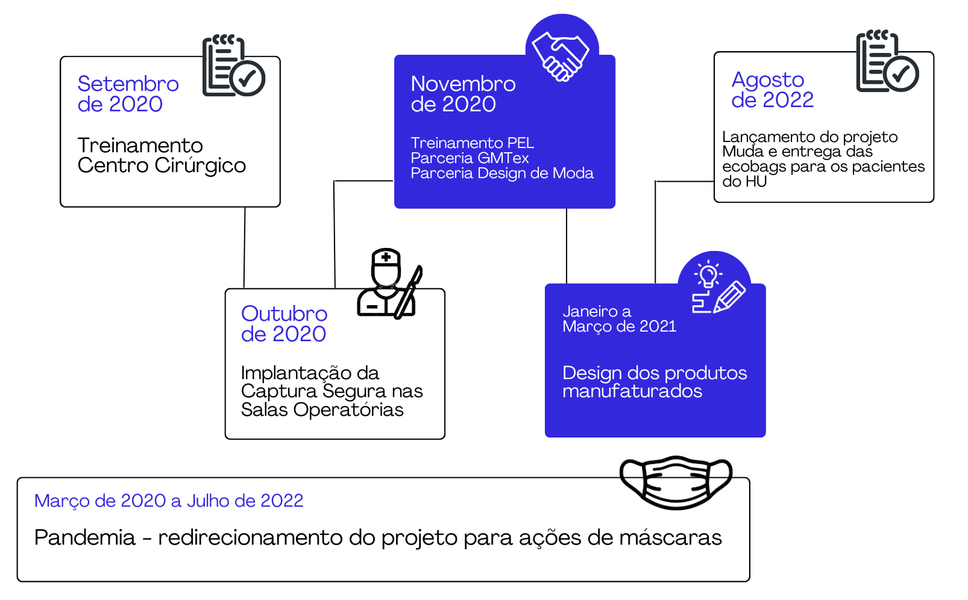
Imagem 1: Linha do tempo do estudo em captura segura e upcycling de SMS. Fonte: Autores (2023).

Este estudo está alinhado ao projeto de pesquisa: Sustentabilidade e Gestão de Custos em Serviços de Saúde, atendendo as Resoluções 466/2012 e 510/2016 do Conselho Nacional de Saúde e foi aprovado pelo Comitê de Ética em Pesquisa da Universidade Estadual de Londrina e ao Projeto de Extensão Muda: reaproveitamento de embalagens cirúrgicas para fabricação de produtos manufaturados com sustentabilidade e ressocialização para apenados em parceria com o projeto de pesquisa Desin da Universidade Estadual de Londrina.

- Aplicações e/ou Resultados

No centro cirúrgico em estudo, foi consenso a proposição da separação do SMS pós consumo em sala operatória somente antes do início do ato operatório, de modo a assegurar que os trabalhadores não teriam contato com SMS contaminado com material biológico, permitindo segurança e proteção em todas etapa do processo de separação do material aqui denominado de captura segura, contando com as seguintes etapas, descritas abaixo:

- Lavagem das mãos;
- Abertura da embalagem de SMS do material cirúrgico com técnica asséptica;
- Separação da manta de SMS em local limpo até a possível dobra;
- Inspeção visual das mantas e retirada das fitas adesivas;
- Dobradura da manta de SMS;
- Armazenamento das mantas em caixas plásticas localizadas externamente à sala operatória (próximo a lavabos);
- Transferência das caixas plásticas para containers de inox.

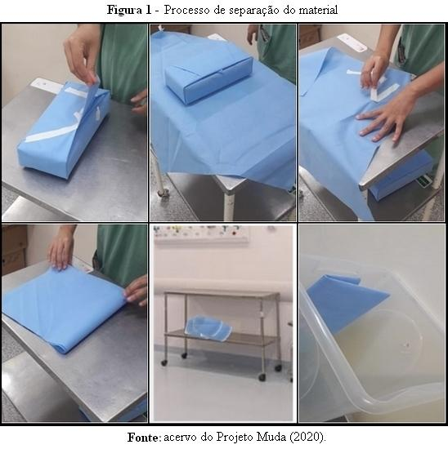
Imagem 2: Etapas para a captura segura do SMS em salas operatórias. Fonte: Acervo do Projeto (2022).

Essa separação cria a possibilidade de reaproveitamento com segurança para os trabalhadores envolvidos no processo no centro cirúrgico, ressaltando a necessidade de assegurar que o SMS esteja livre de qualquer risco de contaminação biológica.
No período de 79 dias da coleta de dados, dezessete especialidades médicas realizaram procedimentos cirúrgicos, podendo ser observada a distribuição na Tabela 1.

Clínica Cirúrgica | Cirurgias | Porcentual(%) | Peso (grs)
Obstetrícia | 287 | 33,80% | 4.269,3
Ortopedia | 157 | 18,60% | 2.349,4
Urologia | 88 | 10,40% | 1.313,6
Neurocirurgia | 59 | 6,90% | 871,5
Cirurgia Infantil | 58 | 6,80% | 859
Pronto Socorro cirúrgico | 52 | 6,10% | 770,5
Cirurgia Vascular | 30 | 3,50% | 442
Oftalmologia | 21 | 2,50% | 315,8
Cirurg. Apar. Digestivo | 20 | 2,40% | 303,1
Buco Maxilo e Facial | 17 | 2% | 252,6
Gastroenterologia | 12 | 1,40% | 177
Cardiologia | 12 | 1,40% | 177
Cirurgia Torácica | 10 | 1,20% | 151,5
Otorrinolaringologia | 9 | 1,10% | 139
Cirurg. Cabeça e Pescoço | 9 | 1,10% | 139
Ginecologia | 5 | 0,60% | 75,7
Cirurgia Plástica | 2 | 0,20% | 25,2
TOTAL | 848 | 100% | 1.2631,2 gr

Tabela 1 – Distribuição de cirurgias realizadas por especialidade médica nos meses de Maio a Agosto e Peso de SMS gerado. Londrina-PR (2020). Fonte: Autores (2023).

As especialidades que mais operaram no período foram Obstetrícia, Ortopedia e Urologia, devido ao período de pandemia da Covid-19, que impactou em restrições e na permissão apenas de cirurgias de urgências.
A estratificação por tamanho das mantas de SMS já selecionadas livre de material biológico, o peso individual e total pode ser observado na Tabela 2.

Tamanho de Mantas de SMS(cm) | Peso unitário (g) | Quantidade | Porcentagem/Tam | Peso total (g)
40x40 | 9,6 | 1 | 0,1% | 9,6
50x50 | 10,8 | 20 | 2,9% | 216
60x60 | 13,3 | 33 | 4,7% | 438,9
75x75 | 15,3 | 166 | 23,9% | 2539,8
100x100 | 19,3 | 267 | 38,3% | 5153,1
120x120 | 21,8 | 132 | 18,9% | 2877,6
Outros | 17,9 | 78 | 11,2% | 1396,2
Total | -- | 697 | 100% | 12.631,20

Tabela 2 - Distribuição do peso unitário, quantidade e peso de manta de SMS por tamanho padrão. Londrina-PR (2020). Fonte: Autores (2023).

A estimativa de geração média por cirurgia é 140,89 gramas, que faz referência a cada cirurgia gerar em média 18 mantas com tamanhos variados, a depender do porte cirúrgico e especialidade médica. Estima-se uma redução de custos anuais com redução de compras de sacos plásticos (R$4,20 unid.) de R$ 34.272 e com a destinação do RSS Infectante, em média 400 grs/cirurgia (R$2,80 Kg) de R$ 22.848, totalizando R$ 57.120, 000 anual para o Hospital Universitário.
A investigação deste trabalho com relação às aplicações do SMS após sua coleta segura resultou em um estudo sobre upcycling e novos produtos feitos a partir do reaproveitamento do material. Inicialmente, foi realizada uma pesquisa de referência de produtos passíveis de aplicação de tal material e nichos em alta no mercado por meio de pesquisa desk em sites de produtos diversos. Por conta da aparência e características do material a aplicação ideal encontrada foi em forros e capas de enchimento para produtos de escopo socioambiental, uma vez que o material ficaria interno ao produto acoplando o enchimento, preferencialmente de origem reciclada. Para reunir e analisar as possibilidades de aplicação do material em novos produtos foi criado um painel com as referências encontradas.
Nessa análise foi possível identificar a cama pet e almofadas como os produtos mais viáveis, pois o SMS pode ser usado como capa para enchimento, sem que a estética azul padrão do material hospitalar comprometa o resultado final do produto. Inclusive possibilitando parceria entre o Hospital Universitário e o Hospital Veterinário para comercializar as camas pets criadas pelo projeto. Foram prototipadas almofadas e camas pet (imagem 3) em parceria com empresa privada de jeans da cidade de Londrina e o Banco de Resíduos Têxteis. Utilizando o SMS como capa interna, o têxtil desfibrado usado como enchimento foi proveniente do BRT, projeto pioneiro em Londrina que é responsável por coletar, processar e destinar corretamente resíduos têxteis pós uso e pós-industriais da cidade, já a capa externa foi confeccionada a partir de resíduos têxteis industriais de jeans e sarja de algodão.
Imagem 3: Produtos prototipados com o SMS. Fonte: Acervo do projeto (2022).

Também foram realizadas atividades de reutilização do material pelo próprio hospital, onde foram desenvolvidas sacolas reutilizáveis com valor afetivo para os pacientes do hospital e para a ressocialização de apenados por meio da redução de pena com o trabalho na costura das sacolas, descrito em Martins et al (2022). Esta proposta traz benefícios nas três dimensões da sustentabilidade: social, ambiental e econômica. O viés social encontra-se na inserção dos apenados da Penitenciária Estadual de Londrina no trabalho e redução de pena e também no acolhimento dos pacientes cirúrgicos, os quais recebem as ecobags para acondicionar seus pertences durante a estadia no hospital. Já o caráter econômico encontra-se na redução de custos do hospital com a destinação do SMS como resíduo infectante e na compra de sacos plásticos destinados aos pertences dos pacientes e o pilar ambiental é atendido por meio do reuso de material que seria descartado na criação de um produto de maior valor agregado, na conscientização intrínseca ao projeto e no estudo inovador de upcycling de materiais hospitalares capturados de forma segura (figura 4).

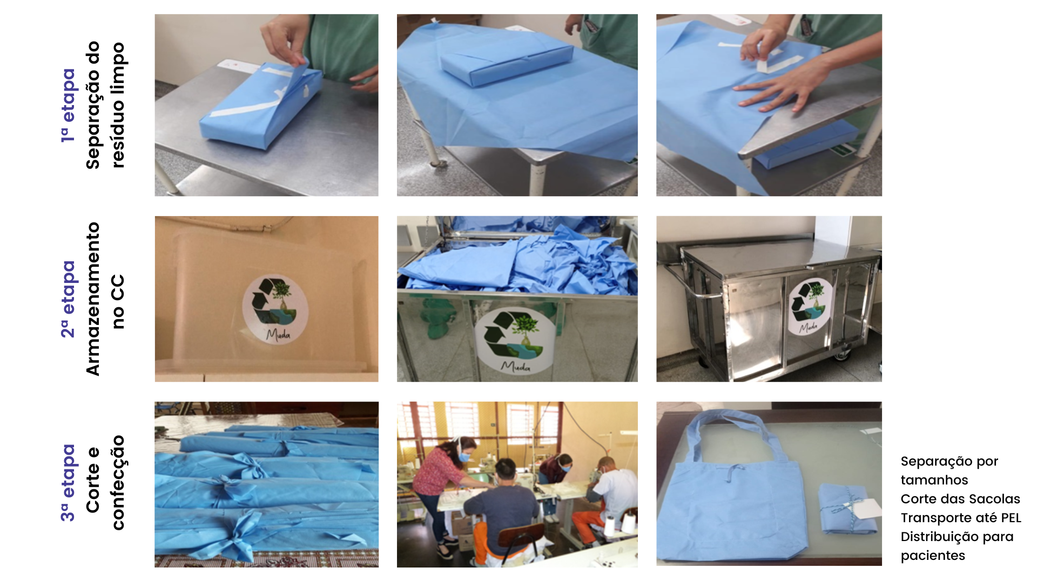
Figura 4: Processo do upcycling de SMS capturado em salas operatórias. Fonte: Autores (2022).

A implementação do projeto ocorreu no início de 2022, quando o H.U-UEL começou a separar as mantas de SMS para encaminhar para uma indústria de jeans da cidade para que fossem cortadas em enfesto. Uma das dificuldades encontradas durante a etapa de corte foi a padronização dos enfestos, pois há uma variedade grande de tamanhos de SMS e isso dificulta o estabelecimento de um tamanho base de enfesto e corte para aproveitamento de 100% do tecido. No caso das sacolas, foi proposta a criação de 2 tamanhos finais dos produtos para que o corte pudesse ser otimizado, essa alternativa amenizou o problema e aumentou o rendimento das mantas. Como resultado obteve-se um produto de alto valor agregado por se tratar de um produto construído por meio de upcycling (figura 5) e com alto valor emocional, uma vez que os pacientes não mais colocariam seus pertences em sacos plásticos, mas sim em sacolas feitas para eles.

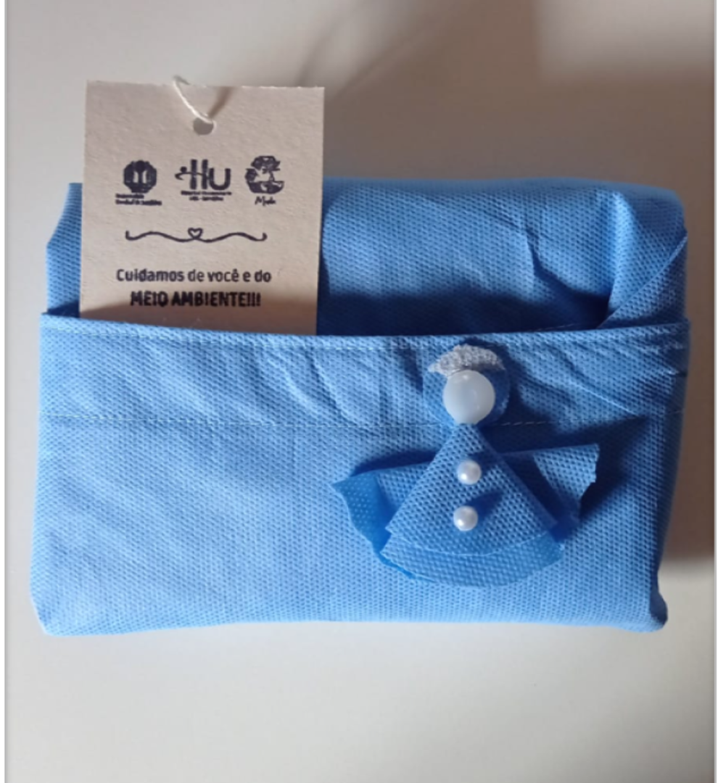
Figura 5: Resultado das ecobags feitas de upcycling de SMS e como elas chegam aos pacientes. Fonte: Acervo do projeto (2022).

- Discussões

DUQUE (2015) evidenciou que o reaproveitamento de mantas traz resultados positivos em quatro áreas: ambiental, econômica, social e administrativa, estando ligadas entre si. A estratégia diminui a quantidade de resíduos hospitalares que seria descartado no meio ambiente, contribuindo com um menor impacto ambiental.
Com a estratégia de upcycling, o material que seria descartado, gerando um custo com a destinação, poderá ser utilizado como suporte têxtil para projetos sociais, na confecção de produtos manufaturados, podendo ser para uso dos próprios pacientes do hospital, ou em parcerias com empresas locais. Também interessante à administração, que busca soluções e melhorias na instituição, por abordar a geração de valor na cadeia de sustentabilidade, valorizando as políticas ambientais, que devem estar presente no plano estratégico de todos os segmentos empresariais (BARBOSA et al, 2020).
Segundo GUNTHER (2008), a segregação e gerenciamento de resíduos hospitalares são específicos, e necessitam de um tratamento adequado que possibilite minimizar impactos ambientais extra-hospitalares, evitando a poluição e situações de risco com o descarte sem controle dos resíduos no solo.
A segregação das mantas proporciona uma redução tanto de volume de resíduos gerados, considerando que o material é livre de contaminação, o descarte do mesmo gera maiores impactos ambientais e maiores custos para proporcionar o descarte adequado, sendo o reaproveitamento uma prática sustentável e econômica.
O estudo de Nogueira (2016), mostrou que há uma média de 3,72 kg de resíduos por cirurgia, sendo analisada coleta de 1.120 cirurgias em 82 dias. O peso em quilogramas, gerado por cada especialidade cirúrgica, no período de 79 dias no presente estudo, demonstra que essa quantidade de resíduos poderia ser reduzida com estratégias de reaproveitamento, implicando em menor impacto ambiental causado pelos resíduos, e reduzindo custos relacionados ao descarte adequado, visto que, o material é descartado como grupo A-Infectante com uma média de R$ 1,10 por quilo de resíduo, sendo 50,6% infectante (contando com perfurocortantes),28,5% não reciclável e 19,2% reciclável (Nogueira, 2020) 2020), o reaproveitamento de mantas do tipo SMS seria uma escolha viável para diminuições de custos com resíduos hospitalares (NOGUEIRA, 2020).
Em 79 dias de coleta, obteve-se 12,631 kg de SMS possíveis de reaproveitamento, oriundos de 848 cirurgias. Esta coleta é realizada de forma segura, sem contato com qualquer contaminação, sendo um processo que preserva tanto o material que será reutilizado, quanto as pessoas que farão a sua separação ou manuseio posterior. Com a viabilidade de reaproveitamento, é possível utilizar o material segregado por meio de estratégias de upcycling em prol do meio ambiente, tendo em vista a redução dos impactos ambientais gerados pelo SMS que seria descartado.

- Considerações Finais

O processo de captura de mantas do tipo SMS proposto no presente estudo, proporciona segurança tanto para quem realiza a separação, quanto para quem poderá reaproveitá-la após a captura em sala operatória, seguindo as sete etapas propostas neste estudo. Conhecer as clínicas que mais geram mantas de SMS, pode direcionar ações educativas estratégicas com circulantes. Ter um valor de referência de estimativa de geração de 140,89 gramas por cirurgia ou 18 mantas, cria a possibilidade de planejamento de infraestrutura de armazenamento e criação de produtos de upcycling com foco na economia circular com base no tamanho das mantas de SMS, favorecendo o melhor aproveitando do TNT e negociações com base quantidade de geração e ainda melhorar a argumentação junto a parceiros de projetos sócio ambientais que possam derivar das mantas de SMS pós consumo em sala operatória. Esse material capturado de forma segura cria possibilidades de reaproveitamento em projetos sustentáveis, contribui com o fortalecimento de Princípios de hospitais verdes e possibilita redução de custos gerados com o descarte inadequado de resíduos dos serviços de saúde.
A reutilização de SMS em novas cadeias de valor gera como consequência um olhar mais amplo sobre os materiais possíveis de serem reutilizados por meio do upcycling, em especial os hospitalares, uma vez que tende-se a considerar tal material como rejeito devido a sua origem. O presente trabalho mostra que com a captura segura de resíduos hospitalares é possível ampliar a discussão do upcycling e da sustentabilidade nas dimensões ambiental, social e econômica, no setor hospitalar, por meio da interdisciplinaridade e discussões sistêmicas.

Referências

ABINT - Associação Brasileira da Indústria de Não Tecidos e Tecidos Técnicos.

Barbosa, T. A. M., Nogueira, D. N. G., Emídio, L. F. B., Preto, S. C. S., Souza, P.M., Nunes, V.A. Design, saúde e integração social no enfrentamento da pandemia Covid-19: case máscara de alta proteção AZUL A-98. Projética, Londrina, v. 11, n. 1, p. 276-308, 2020.

CASTRO, A. B. C., AMATO-NETO, J. Inovação na indústria da moda: as contribuições da teoria marxistas ao universo da moda. 2012.

DUQUE, J, R, P. Reutilização de Mantas SMS em Projeto Social. Associação Congregação de Santa Catarina, 2015.

FUNG, W. Coated and laminated textiles. CRC Press, LLC. Florida. 2000.

GUNTHER, W, M, R. Resíduos sólidos no contexto da saúde ambiental. São Paulo. 2008.
HORROCKS AR, Anand SC. HANDBOOK OFTECHNICAL TEXTILES, Woodhead Publishing Limited in association with The Textile Institute Abington Hall. Abington, Cambridge. 2000.

KARLINER, J. G. R. Global Green and Healthy Hospitals. Health Care without Harm. 2016.

MARTINS, S. B; NOGUEIRA, D. N. G; MASSI, F. O; RAMOS, A. P. L. Upcycling de resíduo hospitalar para a sustentabilidade ambiental e social. In: III Congresso Internacional de Sustentabilidade em Têxtil e Moda. 2022, São Paulo.

MEDEIROS, D. Capítulo 3. In: Manual do projeto EPI. Goiânia, Goiás. 2020.

NOGUEIRA, D. N., CASTILHO, V. Resíduos de serviço de saúde: mapeamento de processo e gestão de custos como estratégias para sustentabilidade em um centro cirúrgico. REGE, 2016.

NOGUEIRA, D. N., SANTOS, G. A., CARDELLI, A, A, M., CASTILHO, V. Resíduos de Serviços de Saúde: perfil e análise de custos em um centro cirúrgico. Rev SOBECC. São Paulo. 2020.
SUNG, K. , COOPER, T. and KETTLEY, S. , 2014. Individual upcycling practice: exploring the possible determinants of upcycling based on a literature review. In: Sustainable Innovation 2014, 19th International Conference, Copenhagen, Denmark, 3-4 November 2014., Copenhagen, Denmark.

